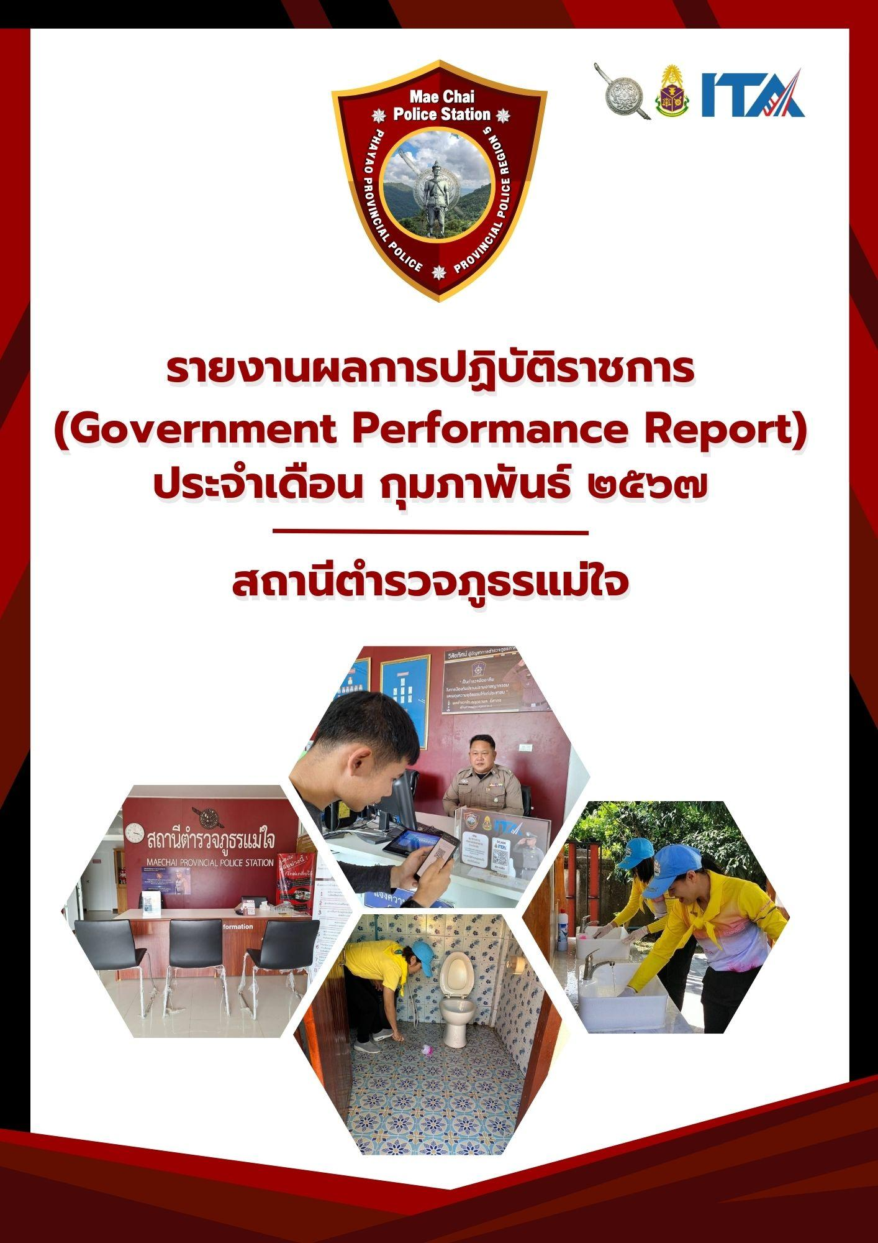


งานสืบสวน

1. จำหน่ายยาเสพติดให้โทษประเภท 1
วันนี้ (2 ก.พ.6๗) ภายใต้การอำนวยการของ พ.ต.อ.เฉลิมชาติ ยาวิชัย ผกก.สภ.แม่ใจ , พ.ต.ท.วีระ มั่งมูล รอง ผกก.สส.สภ.แม่ใจ , นำโดย พ.ต.ท.พิริยะ ข่ายทอง สว.สส.ฯ พร้อมเจ้าพนักงานตำรวจ สภ.แม่ใจ ได้ร่วมกันจับกุมตัว ผตห. 3 ราย 3 คน ดังนี้รายที่ 1 ที่อยู่ตามทะเบียนราษฎร ม.8 ต.เจริญราษฎร์ อ.แม่ใจ จ.พะเยา (สงวนข้อมูลส่วนบุคคล)
พร้อมด้วยของกลาง
1.ยาบ้า จำนวน 50 เม็ด บรรจุอยู่ในถุงพลาสติกชนิด กดปิด ดึงเปิด สี ขาวขุ่น ประทับตราหงส์ ศรีสยาม
2.ยาบ้า จำนวน 1 เม็ด บรรจุอยู่ในถุงพลาสติกชนิด กดปิด ดึงเปิด สี น้ำเงิน
3.ยาบ้า จำนวน 1 เม็ด บรรจุอยู่ในถุงพลาสติกชนิด กดปิด ดึงเปิด สี น้ำเงิน
4.ยาบ้า จำนวน 1 เม็ด บรรจุอยู่ในถุงพลาสติกชนิด กดปิด ดึงเปิด สี น้ำเงิน
5.ถุงพลาสติก ชนิด กดปิด ดึงเปิด สี น้ำเงิน จำนวน 7 ถุง และ
ถุงพลาสติกใส ชนิดกดปิด ดึงเปิด จำนวน 2 ถุง
6.โทรศัพท์ ยี่ห้อ VIVO รุ่น V 2022 สี ฟ้า จำนวน 1 เครื่อง หมายเลข 0979978xxx
รวมยาบ้าของกลางทั้งหมด จำนวน 53 เม็ด
โดยกล่าวหาว่า
“จำหน่ายยาเสพติดให้โทษประเภท 1 (เมทแอมเฟตามีน)โดยการมีไว้เพื่อจำหน่าย โดยกระทำการเพื่อการค้า, เสพยาเสพติดให้โทษประเภท ๑ (เมทแอมเฟตามีน) โดยผิดกฎหมาย,ลักลอบเล่นการพนัน(สล็อตออนไลน์) พนันเอาทรัพย์สินโดยไม่ได้รับอนุญาต”
สถานที่จับกุม บริเวณ ม.8 ต.เจริญราษฎร์ อ.แม่ใจ จ.พะเยา
รายที่ 2 ที่อยู่ตามทะเบียนราษฎร ม.8 ต.เจริญราษฎร์ อ.แม่ใจ จ.พะเยา (สงวนข้อมูลส่วนบุคคล)
พร้อมด้วยของกลาง
1.ยาบ้า จำนวน 46 เม็ด บรรจุอยู่ในถุงพลาสติกชนิด กดปิด ดึงเปิด สี ชมพู
2.ยาบ้า จำนวน 2 เม็ด พบตกอยู่บริเวณข้างฟูกที่นอน ภายในบ้านอีกหลังหนึ่ง
3.อาวุธปืนยาว ไทยประดิษฐ์ (อัดลม) จำนวน 1 กระบอก
4.กระสุนปืน ขนาด เบอร์ 12 จำนวน 2 นัด
โดยกล่าวหาว่า
“จำหน่ายยาเสพติดให้โทษประเภท 1 (เมทแอมเฟตามีน)โดยการมีไว้เพื่อจำหน่าย โดยกระทำการเพื่อการค้า, เสพยาเสพติดให้โทษประเภท ๑ (เมทแอมเฟตามีน) โดยผิดกฎหมายและ มีอาวุธปืนและเครื่องกระสุนปืนไว้ในครอบครองโดยไม่ได้รับอนุญาติจากนายทะเบียน”
สถานที่จับกุม บริเวณ ม.8 ต.เจริญราษฎร์ อ.แม่ใจ จ.พะเยา
รายที่ 3 ที่อยู่ตามทะเบียนราษฎร ม.1 ต.ลำภี อ.ท้ายเหมือง จ.พังงา (สงวนข้อมูลส่วนบุคคล)
พร้อมด้วยของกลาง
1.โทรศัพท์ ยี่ห้อ VIVO รุ่น V29 สี ดำ จำนวน 1 เครื่อง หมายเลข 0818410xxx
โดยกล่าวหาว่า
“ลักลอบเล่นการพนัน(สล็อตออนไลน์) พนันเอาทรัพย์สินโดยไม่ได้รับอนุญาต”
สถานที่จับกุม บริเวณ ม.3 ต.ป่าแฝก อ.แม่ใจ จ.พะเยา
นำตัวส่งพนักงานสอบสวน สภ.แม่ใจ ดำเนินคดีตามกฎหมายต่อไป
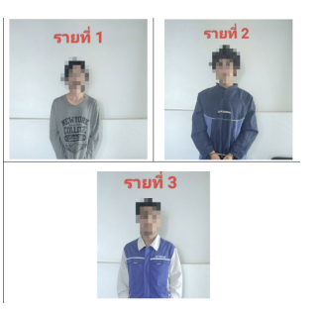
2. จำหน่ายยาเสพติดให้โทษประเภท 1
วันนี้ (14 ก.พ.6๗) ภายใต้การอำนวยการของ พ.ต.อ.เฉลิมชาติ ยาวิชัย ผกก.สภ.แม่ใจ , พ.ต.ท.วีระ มั่งมูล รอง ผกก.สส.สภ.แม่ใจ , นำโดย พ.ต.ท.พิริยะ ข่ายทอง สว.สส.ฯ พร้อมเจ้าพนักงานตำรวจ สภ.แม่ใจ ได้ร่วมกันจับกุมตัว ผตห. 5 ราย 5 คน ดังนี้
รายที่ 1 ที่อยู่ตามทะเบียนราษฎร ม.3 ต.แม่สุก อ.แม่ใจ จ.พะเยา (สงวนข้อมูลส่วนบุคคล)
โดยกล่าวหาว่า
“เสพยาเสพติดให้โทษประเภท ๑ (เมทแอมเฟตามีน) โดยผิดกฎหมาย”
สถานที่จับกุม บริเวณ ม.3 ต.แม่สุก อ.แม่ใจ จ.พะเยา
รายที่ 2 ที่อยู่ตามทะเบียนราษฎร ม.5 ต.แม่สุก อ.แม่ใจ จ.พะเยา (สงวนข้อมูลส่วนบุคคล)
พร้อมด้วยของกลาง
1.ยาบ้า จำนวน 2 เม็ด บรรจุอยู่ในกระเป๋าเงิน สี ชมพู
2.โทรศัพท์ ยี่ห้อ oppo รุ่น A54 สี น้ำเงิน จำนวน 1 เครื่อง หมายเลข 0644243xxx
โดยกล่าวหาว่า
“มียาเสพติดให้โทษประเภท 1 (ยาบ้า)ไว้ในครอบครองเพื่อเสพโดยไม่ได้รับอนุญาต, เสพยาเสพติดให้โทษประเภท 1 (ยาบ้า)ไว้ในครอบครองเพื่อเสพโดยไม่ได้รับอนุญาต, ลักลอบเล่นการพนัน(สล็อตออนไลน์) พนันเอาทรัพย์สินโดยไม่ได้รับอนุญาต”
สถานที่จับกุม บริเวณ ม.5 ต.แม่สุก อ.แม่ใจ จ.พะเยา
รายที่ 3 ที่อยู่ตามทะเบียนราษฎร ม.8 ต.แม่สุก อ.แม่ใจ จ.พะเยา (สงวนข้อมูลส่วนบุคคล)
โดยกล่าวหาว่า
“เสพยาเสพติดให้โทษประเภท ๑ (เมทแอมเฟตามีน) โดยผิดกฎหมาย”
สถานที่จับกุม บริเวณ ม.8 ต.แม่สุก อ.แม่ใจ จ.พะเยา
รายที่ 4 ที่อยู่ตามทะเบียนราษฎร ม.8 ต.แม่สุก อ.แม่ใจ จ.พะเยา (สงวนข้อมูลส่วนบุคคล)
โดยกล่าวหาว่า
“เสพยาเสพติดให้โทษประเภท ๑ (เมทแอมเฟตามีน) โดยผิดกฎหมาย”
สถานที่จับกุม บริเวณ ม.8 ต.แม่สุก อ.แม่ใจ จ.พะเยา
รายที่ 5 ที่อยู่ตามทะเบียนราษฎร ม.8 ต.แม่สุก อ.แม่ใจ จ.พะเยา (สงวนข้อมูลส่วนบุคคล)
โดยกล่าวหาว่า
“เสพยาเสพติดให้โทษประเภท ๑ (เมทแอมเฟตามีน) โดยผิดกฎหมาย”
สถานที่จับกุม บริเวณ ม.8 ต.แม่สุก อ.แม่ใจ จ.พะเยา
นำตัวส่งพนักงานสอบสวน สภ.แม่ใจ ดำเนินคดีตามกฎหมายต่อไป
จึงเรียนมาเพื่อโปรดทราบ

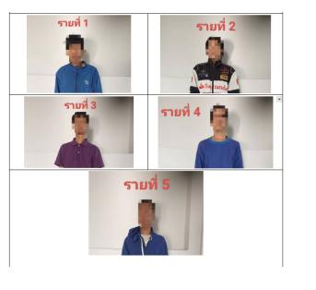

งานสอบสวน

สรุป สถิติคดีอาญา 4 กลุ่ม ประจำเดือน กุมภาพันธ์ 2567
กลุ่ม 1 ฐานความผิดเกี่ยวกับชีวิต ร่างกาย และเพศ
ไม่มีแต่อย่างใด

กลุ่ม 2 ฐานความผิดเกี่ยวกับทรัพย์
ไม่มีแต่อย่างใด

กลุ่ม 3 ฐานความผิดพิเศษ
ไม่มีแต่อย่างใด
กลุ่ม 4 คดีความผิดที่รัฐเป็นผู้เสียหาย
ยาเสพติด 16คดี จับ 15 คน
การพนัน 4 คดี จับ 4 คน
อาวุธปืน 4 คดี จับ4 คน
พ.ร.บ.คนเข้าเมือง – คดี จับ – คน
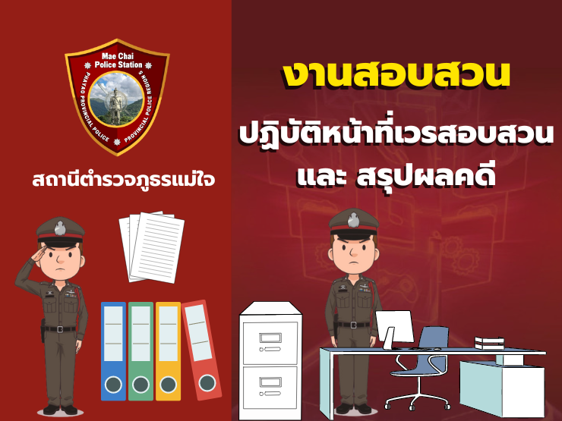

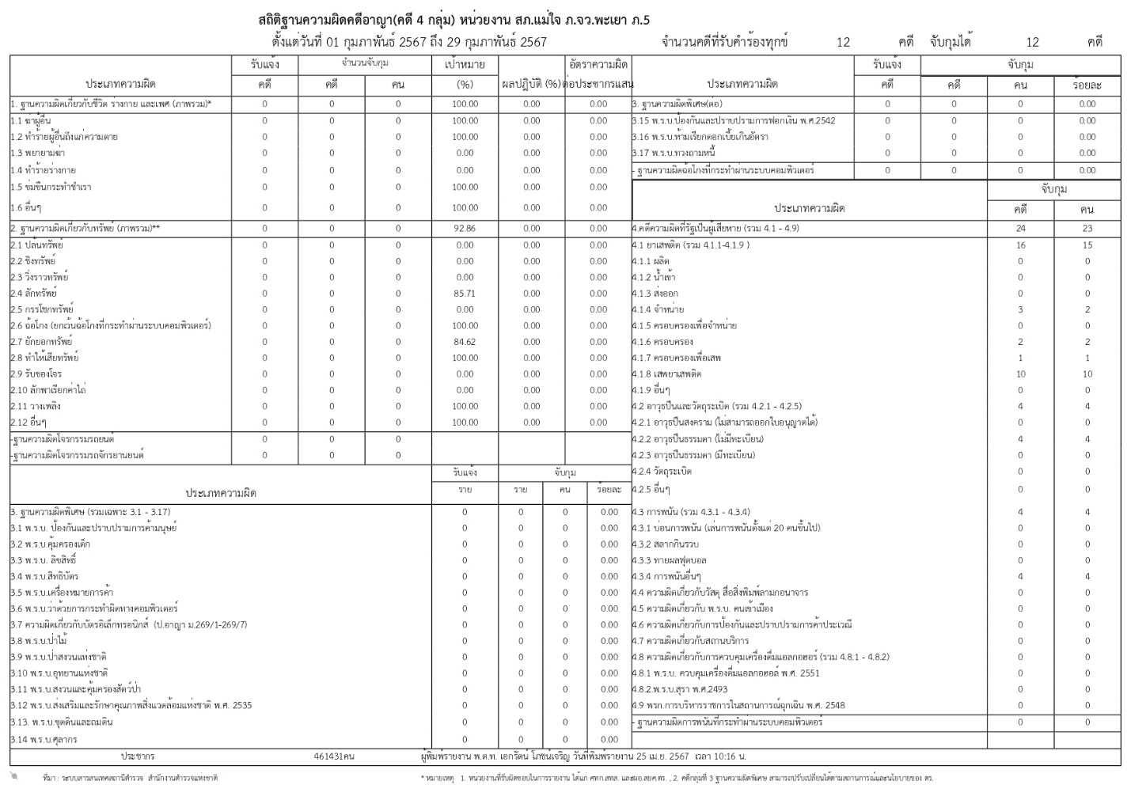

งานป้องกันและปราบปราม

1.ไม่ให้เรียกรับทรัพย์สินหรือ ประโยชน์อื่นใดเพื่อช่วยเหลือ ผู้กระทําผิด
วันที่19 กุมภาพันธ์ 2567 พ.ต.อ. เฉลิมชาติ ยาวิชัย ผกก.สภ.แม่ใจ อบรม กําชับการปฏิบัติงานของเจ้าหน้าที่ตํารวจให้ปฏิบัติ ตามกฎหมายอย่างเคร่งครัด ไม่ให้เรียกรับทรัพย์สินหรือ ประโยชน์อื่นใดเพื่อช่วยเหลือ ผู้กระทําผิด และ กําชับเรื่องยื่นคําร้องขอปล่อยตัว ชั่วคราวต่อ พนักงานสอบสวน กําชับนําเงิน ประกันตัวผู้ต้องหา ส่ง เจ้าหน้าที่การเงินตามวันที่ ทําการ พร้อมทั้ง มีพนักงานสอบสวนควรแนะนำปรึกษาปัญหาชี้แนะในคดีต่างๆอยู่ตลอด
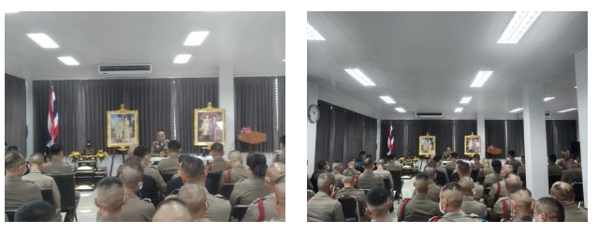
2.การจัดประชุมคณะผู้บริหาร เพื่อติดตามผลการดำเนินการและขับเคลื่อน ผู้รับผิดชอบ ข้อมูล OIT ในด้านต่างๆ
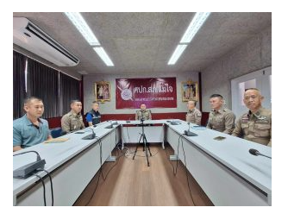
วันที่ ๒๑ กุมภาพันธ์ ๒๕๖๗ พ.ต.อ. เฉลิมชาติ ยาวิชัย ผกก.แม่ใจ ได้มีการจัดประชุม คณะผู้บริหารในสายงานต่างๆ เพื่อติดตามผลการดำเนินการและขับเคลื่อน ผู้รับผิดชอบ ข้อมูล OIT ในด้านต่างๆ โดยให้ผู้รับผิดชอบจัดทำข้อมูลรายงานความคืบหน้า ในกิจกรรม การประเมินคุณธรรมและความโปร่งใสภายในหน่วย ( ITA )ประจำปีงบประมาณ 2567

งานจราจร
- ถวายความปลอดภัย สมเด็จพระกนิษฐาธิราชเจ้า กรมสมเด็จพระเทพรัตนราชสุดาฯ สยามบรมราชกุมารี ทรงเปิดศูนย์การเรียนรู้ชุมชนต้นแบบเศรษฐกิจพอเพียงบ้านปัว ณ ศูนย์การเรียนรู้ชุมชนต้นแบบเศรษฐกิจพอเพียงบ้านปัว อำเภอเชียงคำ จังหวัดพะเยา
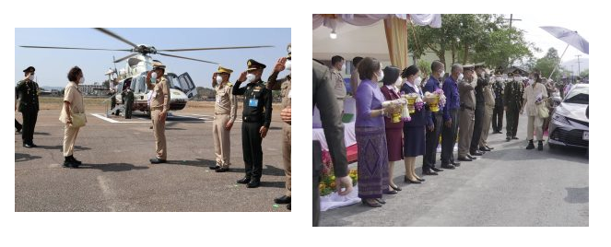
วันนี้(12 ก.พ.2567) เวลา 13.30 น. สมเด็จพระกนิษฐาธิราชเจ้า กรมสมเด็จพระเทพรัตนราชสุดาฯ สยามบรมราชกุมารี เสด็จพระราชดำเนิน ทรงเปิดศูนย์การเรียนรู้ชุมชนต้นแบบเศรษฐกิจพอเพียงบ้านปัว ณ ศูนย์การเรียนรู้ชุมชนต้นแบบเศรษฐกิจพอเพียงบ้านปัว อำเภอเชียงคำ จังหวัดพะเยา โดยมีนายรัฐพล นราดิศร ผู้ว่าราชการจังหวัดพะเยา พร้อมด้วยผู้พิพากษาหัวหน้าศาลจังหวัดเชียงคำ ผู้บัญชาการมณฑลทหารบกที่ 34 ผู้บังคับการตำรวจภูธรจังหวัดพะเยา เฝ้าฯรับเสด็จ
- โครงการสุภาพบุรุษจราจร
วันนี้ 13 ก.ค. 2566 เวลา 10.10 น. ด.ต.วุฒิพงษ์ ประสานใจ เจ้าหน้าที่จราจร สภ.แม่ใจ ช่วยเหลือผู้พิการรถจักรยานเสีย บริเวณบ้านแม่ใจปง ต.แม่ใจ อ.แม่ใจ จ.พะเยา

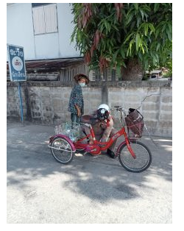
3. ถวายความปลอดภัย นายพลากร สุวรรณรัฐ องคมนตรี ผู้แทนพระองค์ ไปมอบปริญญาบัตรแก่ผู้สำเร็จการศึกษา มหาวิทยาลัยพะเยา
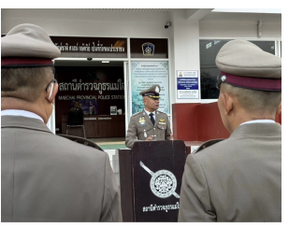
วันที่ 8 ก.พ.2567 เวลา 07.00 น. พ.ต.อ.เฉลิมชาติ ยาวิชัย ผกก., พ.ต.ท.นิธิกร เดชบุญ รอง ผกก.ป., พ.ต.ท.ถาวร เมืองใจ สวป. พร้อมข้าราชการตำรวจในสังกัด,ชุดปฏิบัติการถวายความปลอดภัย ได้เดินทางมารายงานตัว พร้อมประชุมชี้แจงการปฏิบัติ ตรวจเครื่องแต่งกาย ทรงผม และปล่อยแถวข้าราชการที่มีหน้าที่ตามแผนการถวายความปลอดภัย นายพลากร สุวรรณรัฐ องคมนตรี ผู้แทนพระองค์ ไปมอบปริญญาบัตรแก่ผู้สำเร็จการศึกษา มหาวิทยาลัยพะเยา ประจำปีการศึกษา 2565 ณ หน้าอาคารที่ทำการ สภ.แม่ใจ

งานอำนวยการ

1.ชี้แจงรายละเอียดจัดซื้อจัดจ้าง
เมื่อวันที่ 29 กุมภาพันธ์ 2566 เวลา 13.00 น.เจ้าหน้าที่ฝ่ายอำนวยการ ได้ชี้แจงรายละเอียดเกี่ยวกับ การจัดซื้อจัดจ้าง สรุป ยอด และชี้แจงในการประชุมประจำเดือนให้แก่ ผู้บังคับบัญชา และ ข้าราชการตำรวจในสภ. แม่ใจ
2. สภ.แม่ใจ ประชาสัมพันธ์ เรื่อง “ พ.ต.อ. เฉลิมชาติ ยาวิชัย ผกก.สภ.แม่ใจ ประชุม ชี้แจงแผนการใช้จ่ายงบประมาณประจำปี 2567″
เมื่อวันที่ 4 กุมภาพันธ์ 2567 พ.ต.อ. เฉลิมชาติ ยาวิชัย ผกก.สภ.แม่ใจ ประชุม ชี้แจงแผนการใช้จ่ายงบประมาณประจำปี 2567 และ เผยแพร่ทางเว็บไซต์สถานีตำรวจแม่ใจโดยแสดงถึง ความโปร่งใส คุ้มค่าเป็นไปตามวัตถุประสงค์ ในการใช้จ่าย งบประมาณประจำปีทั้งนี้ ผกก.สภ.แม่ใจ ชี้แจงการใช้ งบประมาณแก่ผู้ปฏิบัติงานให้ทราบโดยทั่วกัน
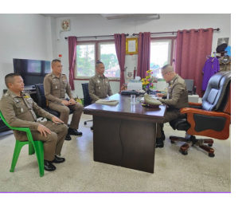

3. สภ.แม่ใจ ประชาสัมพันธ์ เรื่อง “6 โจรความรัก หลอกไม่พัก รักวาเลนไทน์” รู้ไว้ปลอดภัยกว่า
ใกล้แล้ว วันแห่งความรัก สภ.แม่ใจ เตือน “6 โจรความรัก หลอกไม่พัก รักวาเลนไทน์” รู้ไว้ปลอดภัยกว่า
.
พล.ต.ต.ศิริวัฒน์ ดีพอ รองโฆษกสำนักงานตำรวจแห่งชาติ กล่าวว่า พล.ต.อ.ต่อศักดิ์ สุขวิมล ผบ.ตร. ได้มีความห่วงใยพี่น้องประชาชนที่อาจได้รับความเสียหายจากอาชญากรรมรูปแบบต่าง ๆ โดยในปัจจุบันจากสถิติการรับแจ้งความออนไลน์คดีอาชญากรรมทางเทคโนโลยี ของสำนักงานตำรวจแห่งชาติ ระหว่างวันที่ 17 มีนาคม 2566 – 31 ธันวาคม 2566 พบว่าคดีออนไลน์ประเภท หลอกให้รักแล้วโอนเงิน หรือ Romance Scam มีจำนวนคดีมาเป็นอันดับที่ 10 ที่ 1,435 คดี มูลค่าความเสียหายรวมกว่า 476 ล้านบาท

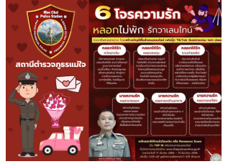
4. สภ.แม่ใจ ประชาสัมพันธ์ข้อมูล ตรุษจีนปีนี้ ระวัง!! หลอกแจกอั่งเปาออนไลน์”
รูปแบบการหลอกลวง :
1. มิจฉาชีพจะส่งข้อความผ่านช่องทางต่างๆ เช่น SMS, Line, Facebook โดยพาดหัวว่า “คุณคือผู้โชคดี ได้รับอั่งเปาฟรี กดลิงก์ได้เลย ” เพื่อดึงดูดความสนใจของเหยื่อ
2. โดยข้อความนั้นจะแนบลิงก์ปลอมของมิจฉาชีพมาด้วย
3. มิจฉาชีพจะหลอกให้กรอกข้อมูล เพื่อนำข้อมูลต่างๆไปใช้ เช่น ข้อมูลส่วนบุคคล, ข้อมูลทางการเงิน เป็นต้น
3. หลอกให้เหยื่อติดตั้งแอปฯดูดเงิน เพื่อขโมยเงินจากบัญชี
วิธีการป้องกัน :
1. มีสติ ตรวจสอบข้อความและ URL อย่างละเอียด ทุกตัวอักษร
2. ห้ามกดลิงก์แปลกปลอมที่แนบมากับ SMS หรือข้อความต่างๆ
3. หากสงสัย โทรสอบถามจากเบอร์กลางของหน่วยงานที่ถูกอ้างถึงทุกครั้ง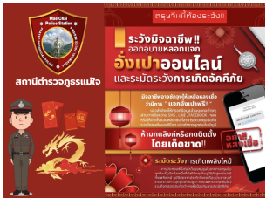

กิจกรรมจิตอาสา

1.โครงการ กิจกรรมจิตอาสา “เราทำดีด้วยหัวใจ” ฟื้นฟูสถานที่จัดกิจกรรม หลังเทศกาลปีใหม่ 2567
วันที่ 1 กพ. 67 เวลา 09.30 น. พ.ต.อ.เฉลิมชาติ ยาวิชัย ผกก.สภ.แม่ใจ มอบหมายให้ ร.ต.อ.สุทธิพงศ์ ชุมภู รอง สวป.สภ.แม่ใจ พร้อมข้าราชการตำรวจจิตอาสา สภ.แม่ใจ ผู้นำชุมชน และและประชาชนจิตอาสา ร่วมทำกิจกรรมจิตอาสา “เราทำความดี ด้วยหัวใจ” กิจกรรมจิตอาสา ทำความสะอาด ปรับภูมิทัศน์ เนื่องในวันประเพณีเดือนสี่เป็ง ประจำปี พ.ศ.2567 บริเวณวัดป่าแฝกเหนือ ต.ป่าแฝก อ.แม่ใจ จว.พะเยา

